ЧАС КОДА
С 5 по 10 декабря 2016 года учащиеся 8-11 классов приняли участие в 3 Всероссийской акции «Час кода», которая направлена на формирование и поддержку интереса подростков к изучению информатики и программирования, а также на повышение престижности ИТ-специальностей в глазах молодых людей. Участие в акции «Час кода» — это уникальный шанс для каждого ученика почувствовать себя частью большого и значимого события, заявить о своих способностях, осознать важность изучения информатики для своего успеха в будущем и в течение одного часа овладеть азами программирования в простой, увлекательной форме, доказав себе и окружающим, что программирование доступно и интересно.
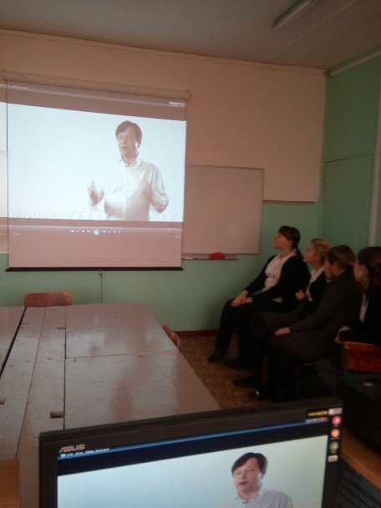 | 